共青团华北水利水电大学委员会

通 知
华水团通[2017]22号

关于做好我校团工委换届工作的通知
各学院团委、各学生组织：
为进一步加强学生干部队伍建设，选拔一批品学兼优、素质过硬、责任心强的学生干部，更好地发挥团工委在学校建设、发展及学生自我教育、自我管理、自我服务中的积极作用，推进和谐校园建设，现将2017—2018学年校团工委换届工作有关事项通知如下：
一、竞聘职数
书记处3名，正副部长20人，共23名。（具体见附件2）
二、竞聘条件
1.思想政治素质过硬，坚持四项基本原则，遵守国家宪法和各项法律法规，遵守学校各项规章制度。
2.学习成绩优良，品行端正，作风正派，未受过学校纪律处分。
3.热爱学生工作，有奉献精神和服务意识，能起到模范带头作用。
4.有较强的组织协调能力，善于策划及组织各类学生活动，有大局意识和良好的群众基础。
5.具有较强的开拓精神和创新意识，对我校团工委工作现状及发展有比较深入的了解与思考，能妥善解决相关问题。
6.我校新校区全日制在校学生，并担任学生干部一年以上。
7.书记处参选人需担任学生干部两年及两年以上。
三、选聘程序：
本次选聘活动本着公平公开公正和择优录取的原则，将分为四个步骤进行：
（一）自由报名阶段
1.报名方式分为自荐和他荐。凡满足以上竞聘条件均可自我推荐，或由各类校、院级学生组织推荐。
2.有意者可参照选聘要求，结合自身实际情况，向校团工委递交报名材料（报名表见附件3）。
（二）材料审核阶段
成立校团工委换届选举资格审核小组，由校团委及校团工委书记处成员组成，主要职责：
1.对参与竞聘人员材料进行审核并予以公示；
2.对书记处、部长团竞聘人员进行初步评审，确定参选校团工委书记处、部长团候选人名单，并予以公示；
3.接受全校师生监督，对不符合条件者取缔其参选资格。
（三）综合考核阶段
竞聘者参加由校团委、校团工委统一组织的民主评议、考察谈话及竞聘演讲，接受综合考核。
1.校团工委书记处换届选举流程
（1）民主评议：候选人所在组织或部门组织民主评议会，候选人自由演讲（限时3分钟）、答辩和提问三个环节，着重考察竞聘人员的演讲能力、逻辑思维、个性特征、工作能力等综合素质。
（2）考察谈话：考察团由校团委、分团委及校团工委书记处组成。以
考察谈话的方式，对候选人的思想、学习、工作情况等进行深入了解和全面考察。
- 竞聘演讲：候选人自由演讲，限时5分钟。
2.校团工委部长团换届选举流程
（1）民主评议：各部门组织民主评议。
（2）考察谈话：以考察谈话的方式，对候选人的思想、学习、工作情况等进行深入了解和全面考察。
（3）竞聘演讲：候选人自由演讲，限时3分钟。参会成员为校团工委书记处、部长团、部分干事代表组成。
（四）组织考核与公示
1.由换届工作领导小组、书记处选拔委员会对校团工委新一届干部人选进行组织考核，并在全校范围内进行公示。
2.公示无异议后，新任校团工委干部正式上任，着手开展工作。新任团工委干部试用期一个月。
四、具体安排
1.报名：请有意参选的同学认真填写报名表，并于6月16日17:00将前交至校团委办公室（文体中心三楼304室），电子档发送至邮箱：634646499@qq.com
联系人：岳 鑫
联系电话：13007603963
2.民主评议、考察谈话、竞聘演讲等环节，暂定6月17日开始施行方案，具体时间地点另行通知。

共青团华北水利水电大学委员会
2017年6月14日

发送：各学院、各班级
共青团华北水利水电大学委员会办公室 2017年6月14日印发
附件1
换届工作领导小组成员名单
主 任：祁 萌
副主任：宋凯果 王 明
成 员：（按姓氏笔画排列）
王 婷 王世佳 王宏飞 卞小华 任 智
安 鹏 邵聪聪 刘云琦 严海蒙 李 威
杨非凡 吴菲菲 张文豪 张建仁 荣文龙
胡 倩 岳 鑫 贾振亮 柴延艳 黄立赫
崔 栋 董 行 程馨乐 裴久徵

资格审查委员会成员名单
主 任：邵聪聪
成 员：岳 鑫 陈冠霖 黄哲斌
附件2
校团工委书记处职数（共3人）

职 务 | 人 数
书记 | 1人
副书记 | 2人

校团工委部长、副部长成员职数（共20人）
职 务 | 人 数 | 职 务 | 人 数
办公室主任 | 1人 | 办公室副主任 | 3人
组织部部长 | 1人 | 组织部副部长 | 3人
学习实践部 | 1人 | 学习实践部副部长 | 3人
宣传部部长 | 1人 | 宣传部副部长 | 3人
监察部部长 | 1人 | 监察部副部长 | 3人

附件3
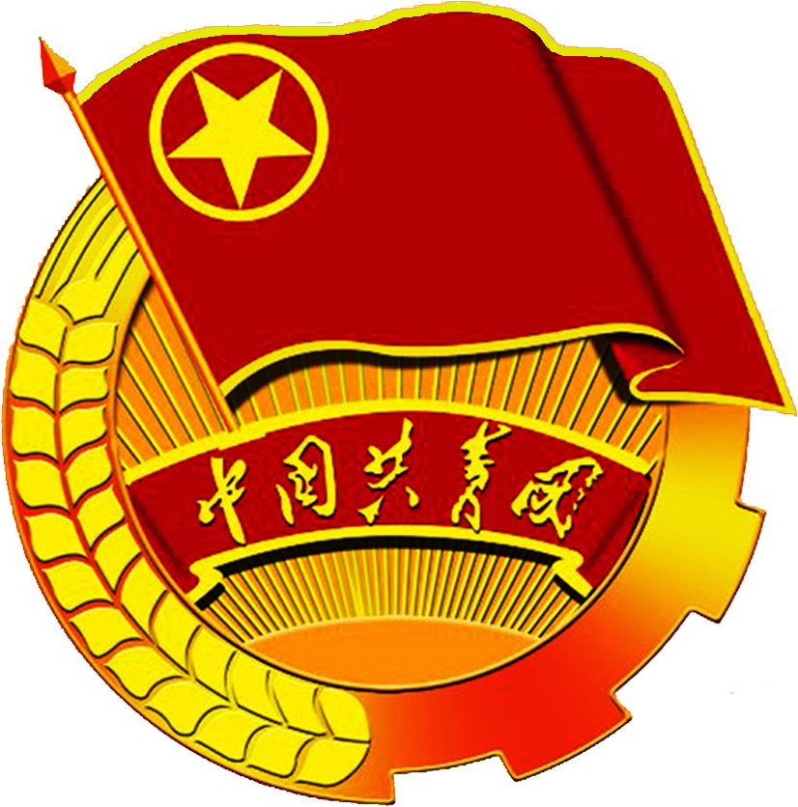
共青团华北水利水电大学新校区
工作委员会换届报名表
姓名 |  | 专业 |  | 班级
政治面貌 |  | 联系方式
现  任  职  务 | 校级
现  任  职  务 | 院级
现  任  职  务 | 班级
现  任  职  务 | 其他
应聘职务
学习及获奖情况
自我评价

